CENTRO DE EDUCAÇÃO INFANTIL ANJO AZUL
Rua 31 de Março/nº 1508
Lacerdópolis – SC
CEP: 89660 000
Fone: (49) 3552 0279
E-mail: ceianjoazullacerdopolis@gmail.com
Blog: www.ceianjoazul.blogspot.com

Professora: Maiara Barbosa
Professora auxiliar: Letícia Viganó Resmini
Coordenadora: Marizane Dall’Orsoletta
Turma: PRÉ I
Semana: 10 à 14 de agosto de 2020.
Carga horária: 15 horas semanais (plataforma/grupo WhatsApp).
SUGESTÕES DE EXPERIÊNCIAS DE APRENDIZAGEM
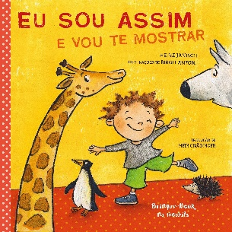
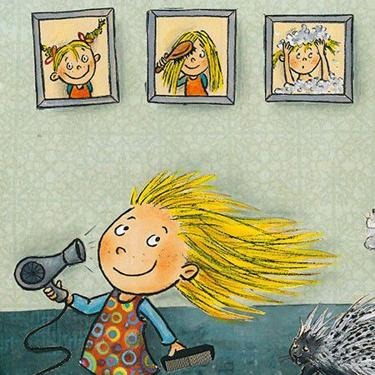
Assistir ao vídeo: Eu sou assim e vou te mostrar.
Disponível no link:
https://www.youtube.com/watch?v=sGJpjnWmg7Y

Que tal agora em família, realizar um penteado maluco?
Lembre-se! Em nosso mundo, cada um tem o seu penteado.
Registre esse momento com fotos e vídeos!
Divirtam-se!
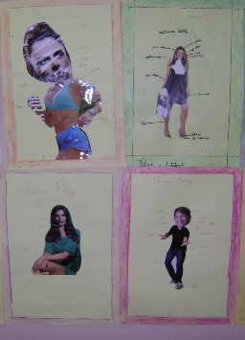
Vamos realizar uma colagem maluca?
Para esta experiência você vai precisar de:
- Tesoura;
- Cola;
- Livros, jornais ou revistas velhas;
- Papel (folhas a4, papelão...).
Recorte de revistas, livros ou jornais, as partes do corpo, de diferentes pessoas. Em seguida, faça a montagem em cima do papel, de um corpo maluco.
Após realize o desenho do seu corpo ao lado da sua colagem.

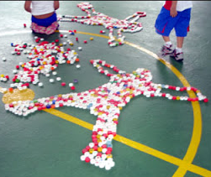
Vamos observar como nosso corpo é?

Com auxílio de um adulto, vá para fora de sua casa e colete elementos da natureza. Em seguida, deite-se em um local adequado, e o adulto, com os elementos da natureza, deverá seguir o contorno de seu corpo.
Após levante-se e observe como seu corpo é!

Observação: Você poderá realizar novos movimentos com o corpo deitado no chão.

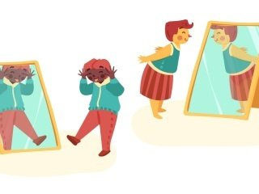
Vamos brincar de mímica?

Em frente do espelho, brinque de mímica, reconheça e nomeie as partes do seu corpo. Valorize seus atributos físicos: cor da pele, do cabelo, sua estatura, seu peso...

Vamos sentir os elementos da natureza?

Para isso você deve escolher alguns elementos da natureza (areia, terra, pedras, grama, galhos...), em seguida, organize-os no chão (como se fosse uma passarela).
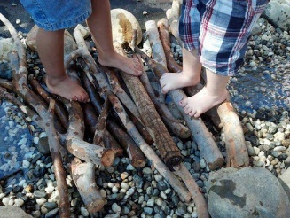
A criança deverá ser vendada e estimulada a caminhar sobre a passarela de elementos. Ela deverá ser instigada pelo adulto a sentir e ir nomeando os elementos.
Pergunte a criança o que ela sente:
- É macio?
- É áspero?
- Você sentiu o vento?
- Ele estava quente ou frio?

Beijinhos e abraços virtuais!
Estamos com muita saudades!
Observação: Os pais que quiserem, podem postar em suas redes sociais as crianças realizando as atividades/experiências. São experiências de aprendizagens que poderão ser repetidas durante o período. Aproveite cada momento com seus filhos. “Família e escola: uma parceria de sucesso!”

